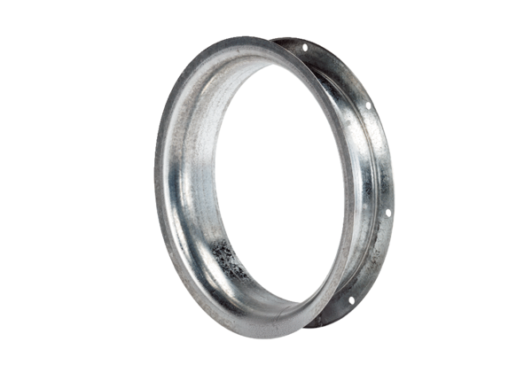Sací dýza AD 50Obsah dodávky: 1 kusSortiment: C
Typové číslo: 0180.0625Výrobce: MAICO

